Universidade de São Paulo

Escola de Engenharia de São Carlos

Departamento de Engenharia de Elétrica e de Computação

Lista de Exercícios de SEL0452 – Medidas e Circuitos Elétricos

Fontes Reais e Transformação entre Fontes

- Execute as transformações de fontes apropriadas para cada um dos circuitos abaixo, atendando-se para manter o resistor de 4 Ω no circuito resultante.
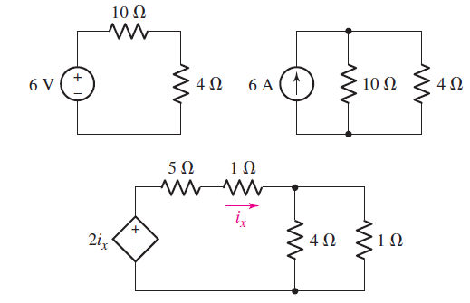

- Determine a corrente I indicada no circuito abaixo, utilizando a transformação entre fontes.
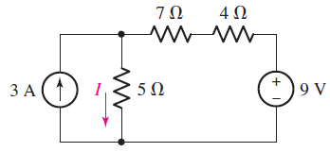

- Calcule a corrente i indicada no circuito abaixo, obtendo um circuito resultante contendo somente fontes de tensão e resistores.
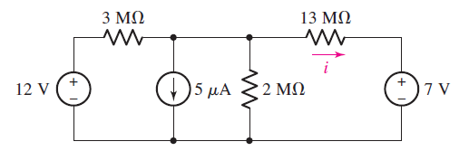

- Empregando o processo de transformação de fontes sucessivamente, reduza o circuito abaixo para um circuito que contenha uma fonte de tensão em série com um resistor, e ambos os elementos em série com o resistor de 6 MΩ. Calcule a potência dissipada neste resistor, a partir do circuito elétrico simplificado.
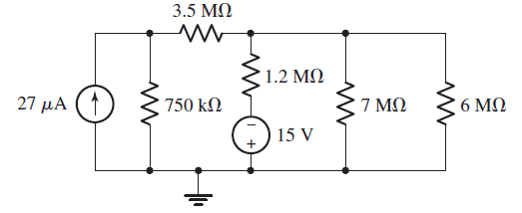
- Reduza o circuito abaixo a um circuito simplificado contendo uma fonte de tensão em série com um resistor e ambos em série com o resistor de 17 Ω, e calcule Ix. Empregue transformação sucessiva de fontes.
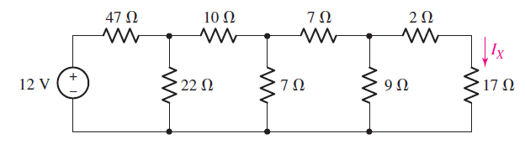

- Simplifique o circuito abaixo empregando transformação de fontes e calcule a tensão V_{x}.
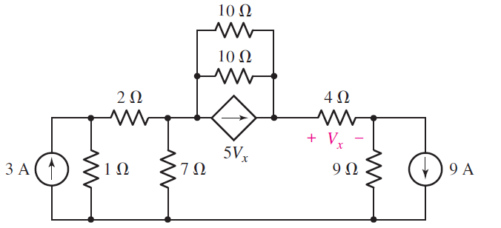

- Calcule a tensão v3 no circuito abaixo, simplificando-o ao máximo, através da transformação entre fontes.
